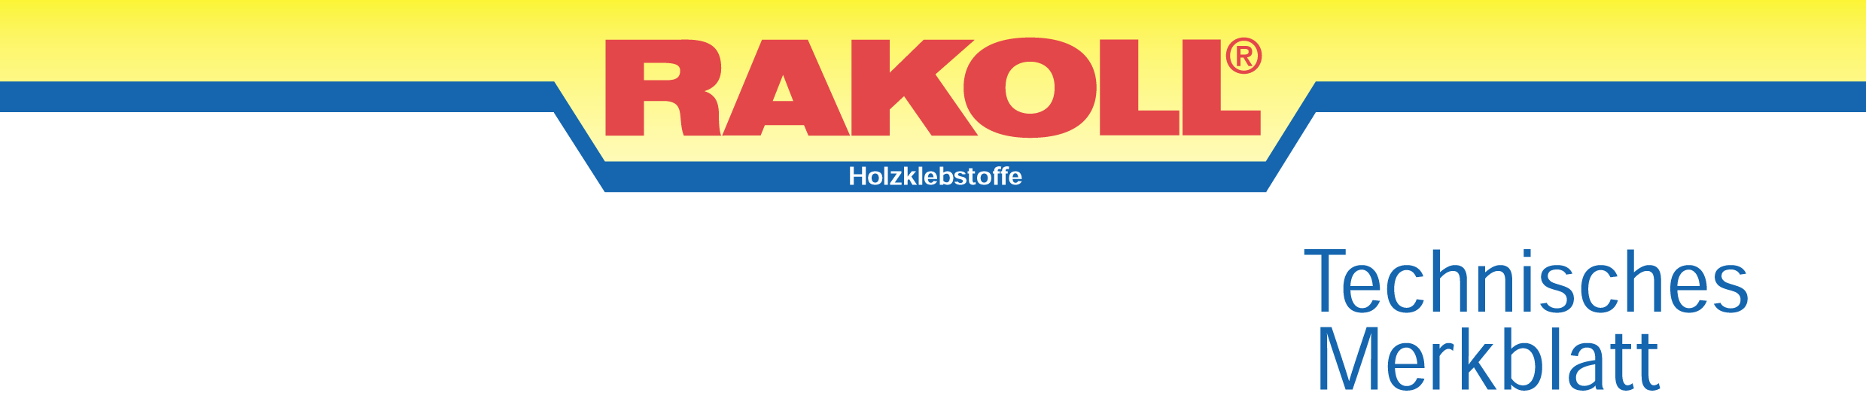

Rakoll® ECO-3

Клей на основе ПВА, класс влагостойкости D3

Cвойства
RAKOLL®-ECO 3 клей на основе ПВА с очень хорошей влагостойкостью, в однокомпонентном виде отвечает требованиям влагостойкости класса D 3. Работа с данным продуктом предотвращает порчу инструмента.
RAKOLL®-ECO 3 обладает свойством быстрого отверждения. При увеличении температуры прессования уменьшается время прессования. Полученные клеевые швы обладают повышенной стойкостью к воздействию высоких температур.

Соответствия классам влагостойкости согласно
DIN EN 204

В однокомпонентном виде : D 3
по DIN EN 14257 (WATT 91)
(ift, Rosenheim)

Применение
RAKOLL®-ECO 3 может быть использован для различных целей, например:

•Плоское каширование древосодержащих поверхностей финиш-пленками
• Высокочастотная склейка
• Монтажная склейка
• Склейка как отдельных ламелей, так и блоков из мягких, так и из твердых пород древесины.

Каширование финиш-пленками в
короткотактных прессах 5 ... 10 сек

Высокочастотное прессование
от 15 сек.

Склейка по плоскости HPL/CPL в короткотактных прессах при + 70°C
от 40 сек

Монтажная склейка 8 ... 15 мин

Склейка по плоскости ламелей
и блоков 10 ... 15 мин

Указания по применению
Открытое время и время отверждения во многом зависят от окружающих условий, таких как температура, влажность, способность рабочей поверхности к впитыванию, нанесенного количества клея и внутренних напряжений материала.

Хорошие результаты склейки достигаются при следующих условиях:

Температура помещения, клея и склеиваемых материалов 18 ... 20 °C

Влажность древесины 8 ... 10 %

Относительная влажность
воздуха 60 ... 70 %

Рекомендуемый расход клея:

Склейка по полости: 70 ... 150 г/м²
Монтажное склеивание: 150 ... 190 г/м²

Открытое время при 150 г/м² : до 12 мин

Давление в прессе в зависимости от вида склейки 0,1 ... 0,8 Н/мм²

Средние время прессования:

Каширование финиш-пленками в
короткотактных прессах 5 ... 10 сек
Высокочастотное прессование
от 15 сек.

Склейка по плоскости HPL/CPL в короткотактных прессах при + 70°C
от 40 сек.
Монтажная склейка 8 ... 15 мин.

Склейка по плоскости ламелей
и блоков 10 ... 15 мин.

Склейка оконных профилей:
Согласно предписаниям i.f.t. Rosenheim „Lamellierte Profile für Holzfenster“ влажность древесины должна составлять 13 ± 2% .
Температура помещения и древесины должна быть минимум +15 °C .

Подготовка древесины
Склеиваемые детали должны быть простроганы и очищены от пыли и жира. Большие допуски увеличивают время схватывания и уменьшают прочность склейки.
Фуговка древесины должна осуществляться непосредственно перед склеиванием.

Нанесение клея
RAKOLL®-ECO 3 наносится на одну сторону склеиваемых поверхностей, при необходимости, для увеличения влагостойкости, на обе стороны, при помощи шпателя, клеенаносящего станка, клеевого валика или кисточки тонким и равномерным слоем.

Прессование
Склеиваемые части должны быть в течении открытого времени сложены вместе и запрессованы таким образом, что при выемке деталей из пресса достигается необходимая начальная прочность. Давление в прессе должно быть достаточным для закрытия по всей длине клеевого шва. Необходимая для дальнейшей обработки деталей механическая прочность достигается через короткое время в зависимости от вида древесины и рода склейки. Более высокая степень влагостойкости достигается медленнее и должна быть проверена самое ранее через семь дней после склейки

Изменение цвета древесины
В следствии наличия особых химических веществ в составе древесины, в зависимости от области произрастания и вида обработки, возможны единичные случаи непредусмотренного изменения цвета древесины у различных пород, таких, как бук, вишня и другие. Кроме того, железо в соединении с дубильной кислотой может вызывать изменение цвета древесины, в особенности у дуба. Мы рекомендуем всегда проводить собственные испытания.

Очистка
Инструменты после высыхания клея необходимо промыть водой.

Химико-технические данные

RAKOLL®-ECO 3

Основа: | ПВА
Цвет: | белый
Вязкость: | прим. 11.500 мПа∙сек
(Brookfield HB, Spindel 3, 20 Upm, +20 °C измерено в день изготовления)

Точка беления |  | . +6 °C
pH-значение: |  | прим. 3

Общие указания
Емкости для клея, шланги, оборудование для нанесения клея из стали, оцинкованной стали, алюминия или других цветных металлов не рекомендуются для применения в следствии низкокислотного содержания дисперсий. Есть опасность коррозии.
Мы рекомендуем применять емкости для клея, шланги, наносящее оборудование из нержавеющей стали или из пластика (жесткий ПВХ, полиэтилен, и т.д.)

Маркировка
RAKOLL®-ECO 3 не маркируется как опасное вещество

Безопасность
Ознакомьтесь перед применением с паспортом безопасности, который предоставляется по требованию

Хранение
RAKOLL®-ECO 3 рекомендуетcя хранить незамерзающим в оригинальной плотно закрытой заводской упаковке .

RAKOLL®-ECO 3 может немного густеть при длительном хранении. Клей следует тщательно перемешать и он снова готов к употреблению
Срок хранения соcтавляет мин. 9 месяцев.

Дата последней ревизии данного технического описания: Март, 2013
После публикации данного технического информационного листа прежнее становится не действительным.

